الاحـصـاء الفلـسـطينـي:
انخفاض الرقم القياسي لكميات الإنتاج الصناعي في الأراضي الفلسطينية خلال شهر تشرين أول 2012

يعتبر مؤشر الرقم القياسي لكميات الإنتاج الصناعي أداة رئيسية لفحص التغير في كميات الإنتاج الصناعي للأنشطة الصناعية الخاصة بالمنشآت الاقتصادية ذات الأهمية في الصناعات المختلفة، وبحسب بيانات 2011 فقد ساهم النشاط الصناعي بما نسبته 12.60% من إجمالي الناتج المحلي الإجمالي.

سجل الرقم القياسي لكميات الإنتاج الصناعي انخفاضاً بمقدار 3.38% خلال شهر تشرين أول 2012 مقارنة بشهر أيلول 2012، اذ انخفض الرقم القياسي لكميات الانتاج الصناعي الى 112.43 خلال شهر تشرين أول 2012 مقارنة بـ 116.36 خلال الشهر السابق (شهر الأساس كانون ثاني 2011 = 100).

حركة كميات الإنتاج الصناعي على مستوى الأنشطة الاقتصادية الرئيسية
سجلت أنشطة الصناعات التحويلية انخفاضاً بمقدار 0.49% عن الشهر الماضي والتي تشكل أهميتها النسبية 80.56% من إجمالي أنشطة الصناعة، كما سجلت أنشطة التعدين واستغلال المحاجر انخفاضاً بمقدار 19.31% خلال شهر تشرين أول 2012 مقارنة مع شهر أيلول 2012 والتي تشكل أهميتها النسبية 4.59% من إجمالي أنشطة الصناعة، وانخفضت كميات انتاج الكهرباء والماء بمقدار 10.48% خلال شهر تشرين أول 2012 مقارنة مع الشهر السابق والتي تشكل أهميتها النسبية 14.85% من إجمالي أنشطة الصناعة.

أما على صعيد الأنشطة الفرعية والتي لها تأثير نسبي كبير على مجمل الرقم القياسي، فقد سجلت بعض الصناعات انخفاضاً خلال شهر تشرين أول 2012 مقارنة بشهر أيلول 2012 منها انتاج وجمع وتوزيع الكهرباء، صنع منتجات المعادن المشكلة عدا الماكينات والمعدات، صنع الورق ومنتجات الورق.

من ناحية أخرى سجل الرقم القياسي لكميات الإنتاج الصناعي ارتفاعا في بعض الأنشطة الصناعية الأخرى منها صنع المنتجات الغذائية والمشروبات المرطبة، صنع المواد والمنتجات الكيماوية، جمع وتنقية وتوزيع المياه، صنع الملابس باستثناء الملابس الفرائية.

الرقم القياسي لكميات الإنتاج الصناعي للأشهر ايلول 2011- تشرين أول 2012
(شهر الأساس كانون ثاني 2011 = 100 )
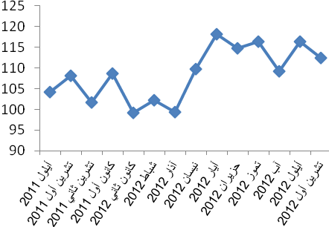

ملاحظة: الأهمية النسبية للأنشطة تمثل التوزيع النسبي للقيمة المضافة للمؤسسات الصناعية في العام 2009.

